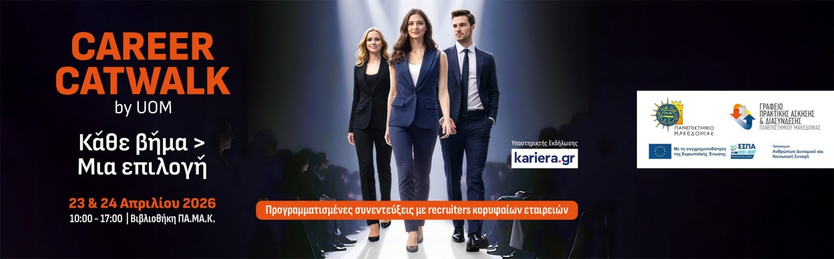

ΔΗΛΩΣΗ ΣΥΓΚΑΤΑΘΕΣΗΣ ΓΙΑ ΛΗΨΗ ΚΑΙ ΕΠΕΞΕΡΓΑΣΙΑ ΕΙΚΟΝΑΣ
(σε φωτογραφίες και βίντεο)

Η προστασία των προσωπικών δεδομένων των συνεργατών, των φοιτητών και των αποφοίτων μας έχει πρωταρχική σημασία για το ΠΑΝΕΠΙΣΤΗΜΙΟ ΜΑΚΕΔΟΝΙΑΣ. Για το λόγο αυτό λαμβάνουμε τα κατάλληλα τεχνικά και οργανωτικά μέτρα για την ασφαλή επεξεργασία και διαφύλαξη των προσωπικών δεδομένων και διασφαλίζουμε ότι η επεξεργασία πραγματοποιείται πάντοτε σύμφωνα με το νομικό πλαίσιο. Από τις 25/05/2018 ισχύει ο Γενικός Κανονισμός Προστασίας Δεδομένων 2016/679 ΕΕ ( ΓΚΠΔ ή GDPR).

Ενημέρωση

- Το ΠΑΝΕΠΙΣΤΗΜΙΟ ΜΑΚΕΔΟΝΙΑΣ μπορεί να δημοσιεύσει τις φωτογραφίες σας και βίντεο στα έντυπα του και/ή να τα αναρτήσει στην ιστοσελίδα του και στα μέσα κοινωνικής δικτύωσης, χωρίς το όνομα και το επίθετο σας, για ενημερωτικούς σκοπούς και σκοπούς προώθησης των υπηρεσιών του, μεριμνώντας να μην αποκαλύπτεται άμεσα ή έμμεσα η ταυτότητα σας
- Μπορεί επίσης, μετά από δική σας ελεύθερη συγκατάθεση, να δημοσιεύσει φωτογραφίες και βίντεο σας σε έντυπα του και να τα αναρτήσει στο διαδίκτυο
- Μπορείτε να ανακαλέσετε ελεύθερα τη συγκατάθεση σας οποιαδήποτε στιγμή. Η ανάκληση της συγκατάθεσης, δε θίγει τη νομιμότητα της επεξεργασίας που έχει ήδη πραγματοποιηθεί (δημοσίευση σε έντυπο, ανάρτηση στο διαδίκτυο).
Συγκατάθεση
Συναινώ στην δημοσίευση φωτογραφιών και βίντεο σε ενημερωτικά έντυπα του οργανισμού
και στην ανάρτηση στο διαδίκτυο (χωρίς να αποκαλύπτεται η ταυτότητα σας) NAI OXI
Συναινώ στην δημοσίευση φωτογραφιών και βίντεο σε ενημερωτικά έντυπα του οργανισμού
και στην ανάρτηση στο διαδίκτυο (σε περιπτώσεις όπου αποκαλύπτεται η ταυτότητα σας) NAI OXI

Ονοματεπώνυμο:

Υπογραφή: Ημερομηνία:

